事業ID： 2018486142

2019年度「盲ろう児者を支える総合支援ネットワークの構築」
事業報告書

１．事業内容 ：

1)盲ろう医療相談窓口の設置及びネットワークの構築
（1） 時期：通年
（2） 場所：国立病院機構東京医療センター臨床研究センター５階聴覚・平衡覚研究部
（3） 内容：盲ろう医療相談窓口を設置し、患者とその家族からの相談に応じられる体制を整え、拠点医療施設、連携施設とも連絡を取り、現時点で167施設によるネットワークを構築した。

2)パンフレット・ポスター、ポータルサイトの作成
（1） 内容：相談窓口情報を普及するためのパンフレット・ポスターを作成、郵送した。さらに盲ろう児者支援施設の利用と連携を促進するためにポータルサイトを構築、公開した。
（2） 配布先：パンフレット・ポスターは医療施設、療育施設、患者支援団体他（計160件）。
公開：ポータルサイトはオンライン（http://dbmedj.org/）
（3） 部数：パンフレット1,000部、ポスター200部

3)ネットワーク会議・講習会の開催
（1） 時期：2020年3月15日に計画されたが、コロナ感染対応のため次年度に延期。
（2） 場所：国立病院機構東京医療センター
（3） 参加者100名程度（医療従事者、連携施設職員、特別支援学校職員、盲ろう関係者）
（4） 内容：盲ろう児者支援のワークショップ、現場からの報告、施設間の連携促進のためにネットワーク会議・講習会を企画した。盲ろう医療に関する経験が豊富な医療、福祉、教育、患者会の関係者5人に講師を引き受けて頂き、プログラムを作成して、盲ろう児者の医療、教育、療育の関係117施設に、案内メールを送付した。その後、延期の案内を送付した。

2.事業内容詳細：

1)盲ろう医療相談窓口の設置及びネットワークの構築
今年度は東京都内の盲ろう児者および盲ろう医療関係者からの相談に対応する事務局を設置した。
事務局は昨年６月から週３日の午前９時～５時に事務局員１人常在の体制で開始し、９月からは週５日の午前９時～４時に事務局員１人常在の体制となった。東京都内の拠点医療施設、連携施設に連絡をとり計167施設が参加する盲ろう児者支援ネットワークを構築した。

2) パンフレット・ポスター、ポータルサイトの作成
（1）パンフレット・ポスター
盲ろう医療相談窓口の設置とともに、窓口の周知を図るため、開設のお知らせのパンフレット（A4）と ポスター（A3）を作成した。医療施設、患者とその家族、支援施設（保健施設・教育施設・療育施設・ 患者支援団体）３者の連携を支援することを簡潔に可視化し、直通の電話番号の掲載も行った。その後、ポータルサイト掲載の療育施設や、過去の講演会に参加していただいた病院関係者、患者支援団体など、160施設に送付し、周知を図った。

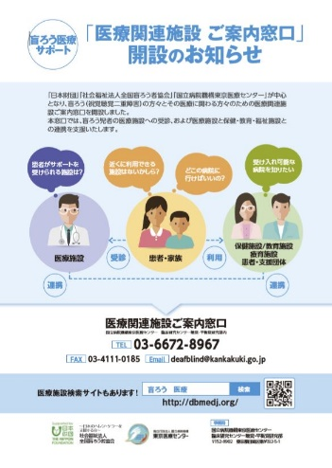
医療関連施設ご案内窓口 開設のご案内 [ポスター・パンフレット]

（2） ポータルサイト
ポータルサイトの構築に当たっては、まず盲ろう児者が適切な医療支援、福祉支援を受けるための施設、制度に関する情報や、盲ろう児者の診療を行う医療施設が他の医療施設や福祉施設・教育施設と連携するための施設、制度に関する情報を収集した。情報収集は、東京都の発行する「2018社会福祉の手引き」と、これに関連してインターネットで公開されたデータベースを用いた。役所などの公的施設については公開された情報を含めた。医療施設については、厚生労働省盲ろう医療研究班に参加する病院、大学病院、小児病院などを抽出した障害児施設（入所、通所）、児童発達支援センター、児童発達事業所など専門性の高い施設については、盲ろう児者の受け入れについて、計569施設に対してハガキのアンケート調査を行い、盲ろう児者の受け入れを確認できた103施設を掲載した。
各施設の利用制度、担当部課、住所、電話番号、FAX番号、メールアドレス、WEBアドレス、窓口施設と連絡先を掲載した。病院の場合はこれに加えて紹介先医師名と診察日を個別に確認して掲載した。
ポータルサイトでの検索は、地域（区市町村）と支援区分（手帳・手当、日常生活の援助、医療・補装具、訓練・教育、しごと、文化・レクリエーション、施設）で抽出するシステムを構築した。また、紹介先医師名と診察日は、医療関係者がオンライン登録と事務局による本人確認の上で閲覧可能なシステムとした。このポータルサイトは2020年1月10日に公開された。

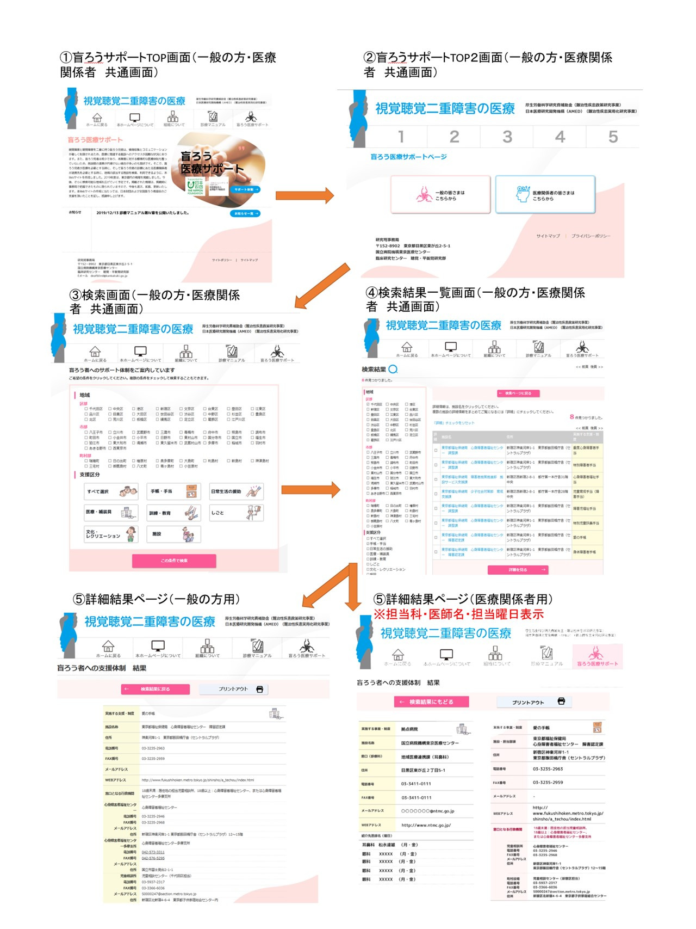

ポータルサイト検査の流れ
（3）ネットワーク会議・講習会の開催
2020年3月15日の開催を決定した。盲ろう医療に関する経験が豊富な医療、福祉、教育、患者会の関係者5人に講師を引き受けて頂き、プログラムを作成の上、盲ろう児者の医療、教育、療育の関係者117施設に送付した。その後、コロナウィルス感染拡大があり、感染予防のために開催の次年度延期を決定して、その案内を送付した。
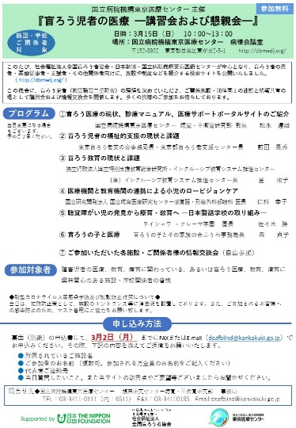

盲ろう児者の医療 講習会のご案内[パンフレット]

◆成果物の資料
・盲ろうポータルサイト（http://dbmedj.org/）
・「医療関連施設 ご案内窓口開設のお知らせ」パンフレット1000部、ポスター2000部

